RADNÓTI NYÍLT NAP

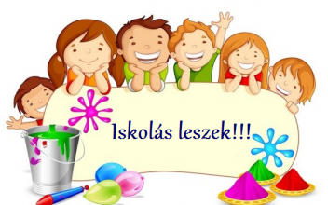

Szeretettel hívjuk és várjuk a leendő elsős Gyermekeket és Szüleiket a
2022. április 7-én (csütörtökön) tartandó
NYÍLT ÓRÁKRA ÉS SZÜLŐI ÉRTEKEZLETRE

7⁴⁰ – 7⁵⁰ Gyülekező, ismerkedés a leendő 1. osztályos tanító nénikkel.
„a” osztályfőnök: Krasznai Judit
„b” osztályfőnök: Virágh Hajnalka

7 ⁵⁰ – 8 ³⁵ 1. tanóra: matematika/magyar

8 ⁴⁵ – 9 ³⁰ 2. tanóra: matematika/magyar

9 ⁴⁵ „A három pillangó c. mese” alapján zsűrizett rajzok díjazása a Radnóti-szobornál

17 ⁰⁰ – 18 ⁰⁰ Leendő elsős szülők számára szülői értekezletet tartunk.
Az óvodás gyermekeket angol/német nyelvi játékos foglalkozásra várjuk.

A beiratkozás időpontja: 2022. április 21-22.

